**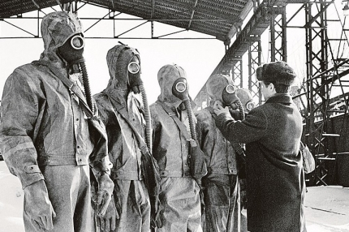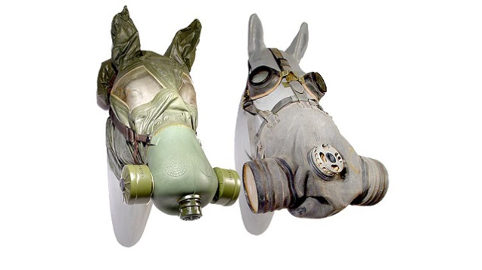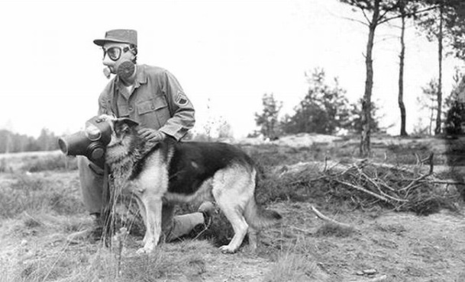*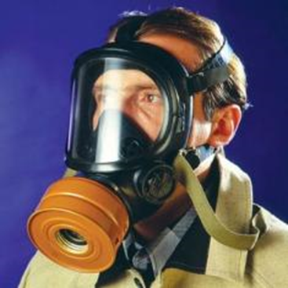Интересные факты из истории***

***гражданской обороны***

Осенью 2022 года в России отметят 90-летие со дня образования системы гражданской обороны страны. Знаковое событие произошло 4 октября 1932 года, когда  постановлением Совета Народных Комиссаров СССР  была создана общесоюзная система местной противовоздушной обороны СССР (МПВО) и утверждено положение о ней.  Сегодня гражданская оборона - важнейший механизм реализации всех основных задач, возложенных на государство в сфере обеспечения безопасности жизнедеятельности людей.  Это эффективный инструмент защиты населения и территорий от природных катаклизмов и техногенных аварий.

Каждый человек должен знать перечень опасностей и угроз с учётом региона проживания, обладать практическими навыками оказания самопомощи и первой помощи пострадавшим, должен уметь правильно обратиться в единую службу спасения 112 в случае необходимости. Разработаны планы мероприятий гражданской обороны, направленные, прежде всего, на понимание населением задач гражданской обороны и приобретение навыков защиты от угроз природного и техногенного характера, ведь самым уязвимым является мирное население на протяжении всей истории существования которому, грозят различные опасности, в том числе связанные с боевыми действиями. С каждым годом орудия, применяемые на войне, совершенствуются. Сегодня можно говорить, что существуют оружия массового поражения. История образования гражданской обороны на территории России начинается с марта 1918 года. Именно в этот период был издан первый документ, в котором были четко прописаны правила поведения граждан в условиях воздушной атаки. В 1926 году Постановлением Совета народных комиссаров СССР был подписан пакт о необходимости укрепления военно-патриотического духа граждан страны. Второй шаг 4 октября 1932 года принято считать днем местной противовоздушной обороны (МПВО).

За последние пять с половиной тысячелетий на земле прогремело около 15 тыс. войн, в которых погибли более 3,5 миллиардов человек. Средства поражения постоянно совершенствуются. Научно-технический прогресс привел к появлению оружия массового поражения: 22 апреля 1915 года впервые в истории войн немецкой армией было применено химическое оружие в виде газовой атаки хлором, жертвами стали 5 тыс. французских и бельгийских солдат. А развитие авиации сделало возможным нанесение поражения людям и объектам, а также доставку отравляющих веществ в глубокий тыл противника. Возникла необходимость в выполнении мероприятий и создании подразделений, осуществляющих непосредственную защиту населения.

Одной из задач гражданской обороны является обеспечение населения средствами индивидуальной защиты. Одним из таких средств считается противогаз.

А что мы, собственно, знаем о противогазах? Предлагаем более подробно изучить интересные факты о них.

Попытки создать защитное устройство от заражения или отравления были предприняты в связи с развитием промышленности и изобретением химического оружия, которое впервые было применено в Первую мировую войну 1914-1918 гг.

Исследования химика Николая Зелинского показали, что термически обработанный берёзовый уголь лучше всего впитывает отравляющие вещества. На основе этих исследований инженер Куммант придумал плотно прилегающую к лицу герметическую резиновую маску, которая позволяла дышать воздухом, пропущенным через своеобразный фильтр. Первый отечественный фильтрующий противогаз появился в 1915 г. Крупными партиями угольные противогазы начали производиться в России после того, как изобретение Зелинского-Кумманта было успешно реализовано в Германии и Англии.

В Германии и Франции был разработан противогаз для боевых лошадей, с целью защитить их от последствий газовой атаки. В Советском Союзе пошли ещё дальше и разработали специальные противогазы для служебных собак, а также для сельскохозяйственных животных - свиней и коров. Предполагалось, что в случае ядерной войны такие устройства помогут защитить мясных и молочных животных от радиационного заражения. Однако в массовое производство эти изделия не пошли.

– В 1928 году на вооружение Красной Армии были приняты особые лошадиные противогазы и противогазы для волов со специальными прорезями для рогов (лошади и волы были главным средством передвижения и тягловой силой в Красной Армии вплоть до 1941 года).

**-**К 1932 году в Советской России насчитывалось более 3 тысяч различных формирований, занимающихся защитой населения. Почти полмиллиона рабочих и служащих были обучены мерам противохимической защиты.

- С 1935 г. подготовка населения по противовоздушной обороне и противохимической защите приобретает еще более широкий размах, в частности были установлены нормативы сдачи на значок «Готов к ПВХО» (противовоздушной и противохимической обороне). Подготовка населения совершенствовалась в составе добровольных формирований МПВО.

В целях совершенствования форм распространения санитарно-оборонных знаний и навыков были введены нормативы комплекса «Готов к санитарной обороне» (ГСО) - для взрослых и «Будь готов к санитарной обороне» (БГСО) - для школьников. Внедрение этих нормативов возлагалось на комитеты Союза обществ Красного Креста и Красного Полумесяца.

- В течение 1940 года на фабриках и заводах, в учреждениях и совхозах была проведено более 180 тысяч тренировок на длительность пребывания в противогазах, в которых участвовало 10 млн. человек.

История гражданской обороны насчитывает очень много интересных и необычных фактов. От создания специальной защиты для младенцев в колясках до противогазов для животных. Некоторые меры нам сейчас покажутся наивными, например, совет затыкать окна подушками при газовой атаке, но в целом система защиты населения была продуманной и логичной.

Но не стоит сомневаться в том, что даже сейчас продолжается работа как над еще более опасными токсинами, так и над еще более совершенными формами предохранения от них. Так что аппараты будут улучшаться и дорабатываться, и возможно даже появятся современные и совершенно новые формы индивидуальной защиты от отравляющих веществ. В конце концов, всего сто лет назад мы обходились пропитанным реактивом куском ткани, а сейчас в этом направлении работает целая индустрия.

